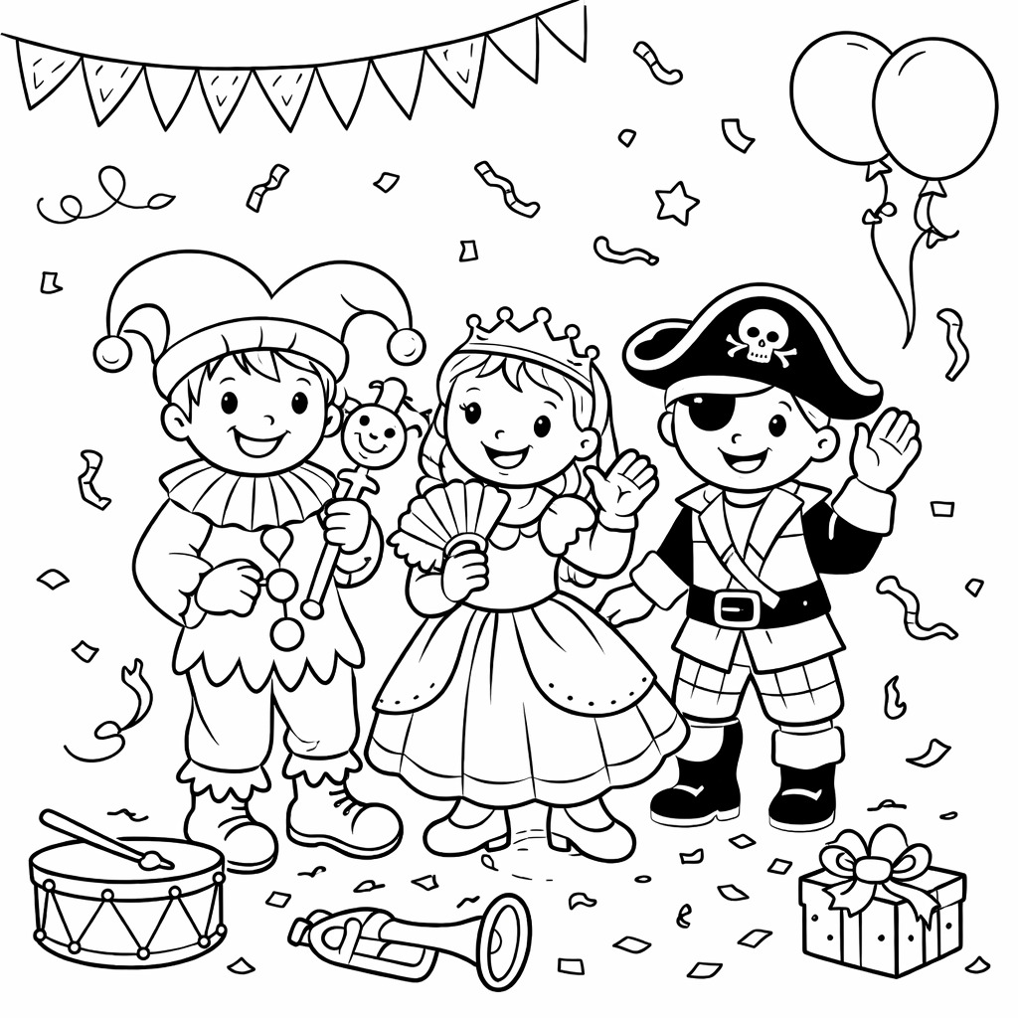

Naam:____________________________________

Leeftijd:__________________________________

